年 月 日（ ）

教材番号
17
広島県教育委員会

寄って，話して，自ら気づく

「親子で登る自立の坂道」期（子育て後期）
「子が親離れしていく」編
（小学４～６年生の親を対象としたプログラム） その２

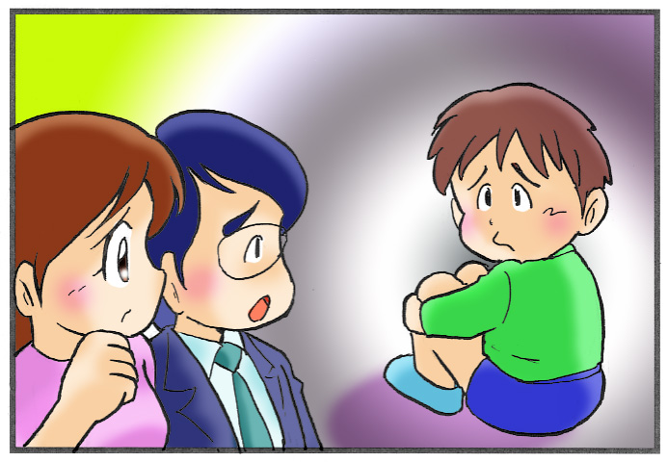

小学校も高学年になると，友だちとの行動範囲も広がり，だんだん親と話してくれなくなってきます。また，第二次性徴に向かって体と心も大きく変化していきます。
子どもが何を考えているのかわからない，と悩んだことはありませんか。
いじめなど子どもを取り巻く様々な問題や，親子のコミュニケーションについて，一緒に考えてみましょう。
イラスト：うじな かずひこ

＜ゆっくり読みましょう＞
国立教育政策研究所の滝充（たきみつる）総括研究官は，次のような調査成果を発表した。
（日本経済新聞（平成18年3月6日朝刊）の記事より引用）
いじめ，誰でも可能性
国際調査で普遍性立証 人間関係づくり支援必要

（前略）
「深刻ないじめは，どの学校にも，どのクラスにも，どの子どもにも起こりうる」－－。これは，1996年に出された文部大臣（当時）の緊急アピールである。
（中略）
この議論に終止符を打ったのが，小学校4年生から中学3年生までを対象に，日本国内で半年ごとに実施した6年間にわたる追跡調査と，小5と中1を対象に同じく半年ごとに実施された，日豪韓加の1年半の追跡調査の結果である。

[9割以上が経験]
それによると，日本では
①週1回以上という高頻度のいじめは，どの調査時点でも同じように発生する（被害経験は小学生で1割前後，中学生で6％前後，加害経験は小中とも6％前後）
②週1回以上のいじめ経験に着目すると，被害も加害も各調査時点で常に経験している児童生徒はまれで，1％に満たない
③頻度を問わず，その学期に一度でも経験がある場合に着目すると，被害も加害も小学校や中学校でそれぞれ7‐8割の児童生徒が経験。ちなみに小4から中3の6年間で見ると，被害も加害も9割以上の子どもが経験する
などの結果を得た。
要するに，いじめはどの学校やどのクラスでも起きているうえに，「いじめっ子」「いじめられっ子」と称されるような高頻度の常習的な子どもはほとんど存在せず，反対にほとんどすべての子どもが数年間に1回以上はいじめを体験することが示された。しかも国際調査の結果も同様であり，日本の基本認識は国際的にも正しいことが立証された。
（中略）
そもそも相手に精神的苦痛を与えるには，腕力も武器も不要である。しなくてもよい意地悪な物言いやイヤな態度で相手を不快にさせた経験は，誰にでもあろう。「虫の居所が悪い」時，そうした失敗は起きやすい。

[背景に心の動き]
子どもたちも，勉強や友人関係，家族関係，対教師関係などで不快なことが続くと，精神的に疲れ，時に自我も傷つく。そんな傷ついた自我を意識的にせよ無意識的にせよ回復させる手っ取り早い方法の一つが，誰かをおとしめ，失墜した自我を相対的に高めるやり方である。
（中略）
今回の調査では，児童生徒のストレスを高めたり加害行為に向かわせたりする要因（勉強や人間関係にまつわる不快感）や，それらを抑える要因（良好な人間関係）の影響力も明らかにした。学校や家庭がいじめの促進要因を減らし，抑制要因を増やすよう努力することで，子どものストレスを下げ，いじめに向かわせなくする効果が期待できることを示唆した。
（後略）
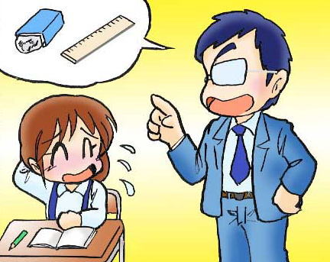
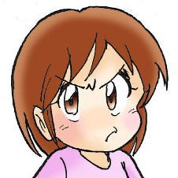
＜考えましょう，出し合いましょう＞
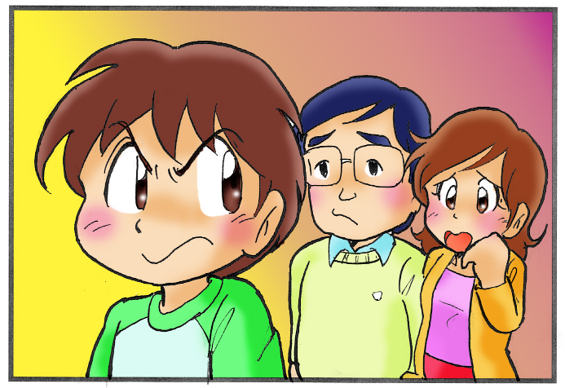
１ あなたは「虫の居所が悪い」時，「意地悪な物言いやイヤな態度で相手を不快にさ
せた経験」がありますか。（それはどのような経験でしたか。）
２ あなたの子どもは，学校（クラス）や家庭などで，どんなストレスを感じてい
ると思いますか。

３①あなた自身は，家庭・職場・地域・人間関係などで，どんな時にどんなストレ
スを感じていますか。

②それらのストレスを解消するために，どのような工夫をしていますか。


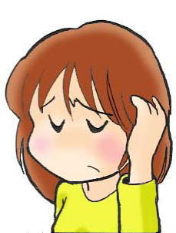

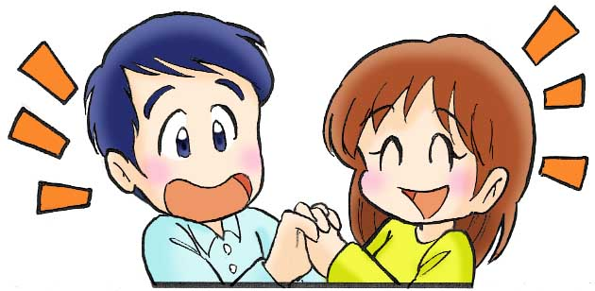

＜さらに考えましょう＞
○ いじめられている人は悪くありません。つらいでしょうが，取り合わないでくださ
い。あなたのままで，堂々としていてください。一人で悩まず，信頼できる人に相談
してください。ためらわずＳＯＳを発信してください。嵐は必ず通り過ぎます。それ
までは，自分を守ってください。時には緊急避難も必要です。
○ いじめている人は，心にどんなストレスを抱えているのでしょうか。そのストレス
は，誰かをいじめることでは決して解消できません。そのことに早く気付いてくださ
い。あなたのつらさも，受けとめてくれる人はきっといるはずです。
☆ 家庭は，家族の誰にとっても「傷を癒しに帰る場所」…もちろん親であるあなた自
身にとっても。学校から帰ってきた子どもと，今日はどんな話をしましょうか…

＜学習を振り返りましょう＞
自分のなかで，わかったこと，考えが変わったことがあれば，書いてみましょう。

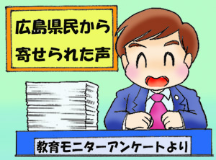
県民の皆さんから寄せられた声（平成18年度広島県教育モニターアンケートより）

・子どもの一人が小学校の中学年の時，学級が乱れていて，いじめに遭いました。鉛筆で左腕を数カ所刺
され，芯が折れて残ったため化膿して腕が腫れ上がったことがありました。学校にも保護者にも連絡を
取る余裕もなく，教室に入って該当の子どもたちを叱りつけ同時に親の思いを語りました。課題の残る
解決策ではありましたが，その後いじめは無くなりました。

・朝は叱らず学校に送り出し，帰宅する時はなるべく「お帰り！」と迎えてやり，帰宅時の子どもの様子
の変化などにはすぐ気がつくよう心掛けていたので，様子がおかしい時は早く対応できたと思います。
また，私が家で見送り，迎えることは，子どもにとって家庭という場に安心感があったように思えます。

・毎日時間に追われてイライラしている自分の感情をコントロールするのに疲れ果てていた時期があり
ました。「お母さんが元気でニコニコしているのが一番。無理して手作りのご飯や，掃除の行き届いた
家じゃなくてもいいじゃない。」という，夫の一言がずいぶんうれしかったです。育児参加や家事の分
担も大事ですが，そういう何気ない一言が精神的な支えになると思いました。

・良いところも悪いところも全部ひっくるめて自分の子どもはこれでいいんだと受け容れられている時
は，子育てもそれほど困ることなくスムーズにいくのですが，（どうしてうちの子は…）と子どもを受
け容れられない時は，何をやってもうまくいきません。その繰り返し。無条件の愛って難しいです。

ご意見・お問合せは，広島県立生涯学習センターまで 〒732-0052 広島市東区光町二丁目1-14
TEL：082-262-9129 FAX:082-262-2415 E-mail：sgcshinkou@pref.hiroshima.lg.jp

お問合せ：〒730-0052 広島市中区千田町三丁目7-47 広島県立生涯学習センター
TEL：082-248-8848 FAX:082-248-8840 E-mail：sgcshinkou@pref.hiroshima.lg.jp

